**NE555**

**NE555** (denumit implicit **Timerul IC 555**, precum și **MC1455**, **LM555CN**, **LMC555**, **ICM7555** sau **TLC555** – varianta [**CMOS**](https://ro.wikipedia.org/wiki/Semiconductor_metal-oxid_complementar)) este un [circuit integrat](https://ro.wikipedia.org/wiki/Circuit_integrat) utilizat într-o varietate de aplicații de temporizare, generate de [impulsuri](https://ro.wikipedia.org/wiki/Impuls) și oscilatoare. Modelul **555** poate fi folosit pentru a oferi întârzieri în timp, ca un oscilator, și ca element flip-flop. Începând cu [2003](https://ro.wikipedia.org/wiki/2003), s-a estimat că 1 miliard de unități au fost fabricate în fiecare an. NE555 este cel mai popular [circuit integrat](https://ro.wikipedia.org/wiki/Circuit_integrat) fabricat vreodată.

Design

În funcție de producător, pachetul standard 555 a încorporat echivalentul a 25 de tranzistoare, 2 diode și 15 rezistențe pe un cip de siliciu ambalat într-un pachet dual în linie cu 8 pini (DIP-8).[15] Variantele disponibile au inclus 556 (un DIP-14 care combină două 555 complete pe un singur cip)[16] și 558 / 559 (ambele variante au fost un DIP-16 care combină patru temporizatoare cu funcționalitate redusă pe un singur cip).[2]

Piesele NE555 au fost în domeniul de temperatură comercial, de la 0 °C la +70 °C, iar numărul piesei SE555 a desemnat intervalul de temperatură militar, de la -55 °C la +125 °C. Aceste cipuri erau disponibile atât în cutii metalice de înaltă fiabilitate (pachet T), cât și în factori de formă ieftini din plastic epoxidic (pachet V). Astfel, numerele de piese complete au fost NE555V, NE555T, SE555V și SE555T.

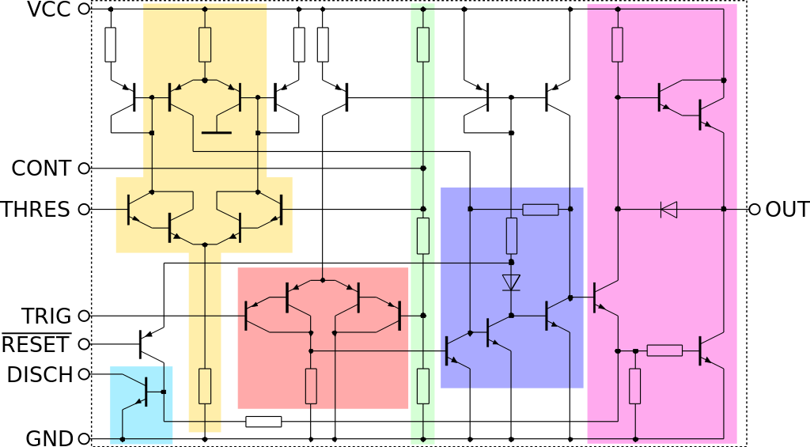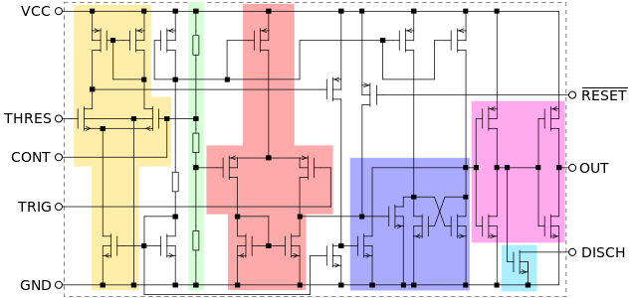

Configuratia pinilor

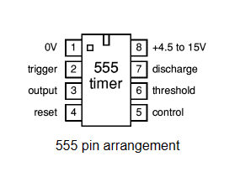

555 Aprovizionare (pinii 1 și 8)

Temporizatorul 555 poate fi utilizat cu o tensiune de alimentare (Vs) în intervalul 4,5V până la 15V (18V este maximul absolut).

Pinul 1 se conectează la 0V.

Pinul 8 se conectează la sursa pozitivă +Vs.

Aveți grijă că 555 creează o "eroare" semnificativă asupra ofertei atunci când producția sa își schimbă starea. Aceasta este rareori o problemă în circuitele simple fără alte circuite integrate, dar în circuitele mai complexe poate fi necesar un condensator de netezire.

555 Intrare declanșator (pinul 2)

Când este mai mică de 1/3 Vs ("activ scăzut"), aceasta face ca ieșirea să fie ridicată (+Vs). Are o impedanță de intrare ridicată de cel puțin 2Mohm. Monitorizează descărcarea condensatorului de distribuție într-un circuit stabil.

555 prag de intrare (pinul 6)

Atunci când este mai mare de 2/3 Vs ("ridicat activ"), aceasta face ca ieșirea să fie scăzută ("0V)*". Are o impedanță de intrare ridicată de aproximativ 10Mohm. Monitorizează încărcarea condensatorului de distribuție în circuite stabile și monostabile.

* cu condiția ca intrarea declanșatorului să fie mai mare de 1/3 Vs, altfel intrarea declanșatorului va suprascrie intrarea pragului și va menține ieșirea ridicată (+Vs).

555 resetare intrare (pinul 4)

Când este mai mică de aproximativ 0,7 V ("activă scăzută"), aceasta face ca ieșirea să fie scăzută (0V), depășind celelalte intrări. Când nu este necesar, trebuie conectat la +Vs. Are o impedanță de intrare de aproximativ 10kohm.

555 Intrare control (pinul 5)

Aceasta poate fi utilizată pentru a regla tensiunea de prag (utilizată de intrarea de prag, pinul 6) care este setată intern la 2/3 Vs. De obicei, această funcție nu este necesară și intrarea de control este adesea lăsată neconectată. Dacă zgomotul electric este probabil să fie o problemă, un condensator de 0,01μF poate fi conectat între intrarea de control și 0V pentru a oferi o anumită protecție.

555 Descărcare (pinul 7)

Când ieșirea 555 (pinul 3) este scăzută, știftul de descărcare este conectat intern la 0V. Funcția sa este de a descărca condensatorul de distribuție în circuite stabile și monostabile.

Ieșire 555 (pinul 3)

Ieșirea unui standard 555 se poate scufunda și sursa de curent. Aceasta înseamnă că două dispozitive pot fi conectate la ieșire, astfel încât unul să fie pornit atunci când ieșirea este scăzută, iar celălalt să fie pornit atunci când ieșirea este ridicată, diagrama arată două LED-uri conectate în acest fel.

Curentul maxim de ieșire este de 200mA.

Moduri de functionare

1. Monostabil

Perioada de timp monostabilă

Durata impulsului se numește perioada de timp (T) și aceasta este determinată de rezistența R1 și condensatorul C1:



T = perioada de timp în secunde (s)

R1 = rezistență în ohmi (ohmi)

C1 = capacitatea în farade (F)

Perioada maximă de timp fiabilă este de aproximativ 10 minute.

De ce 1.1? Condensatorul se încarcă la 2/3 = 67%, deci este puțin mai lung decât constanta de timp (R1 × C1), care este timpul necesar încărcării la 63%.

Alegerea R1 și C1

Alegeți mai întâi C1, deoarece există relativ puține valori disponibile.

Alegeți R1 pentru a oferi perioada de timp de care aveți nevoie. R1 ar trebui să fie în intervalul 1kohm până la 1Mohm, deci utilizați un rezistor fix de cel puțin 1kohm în serie dacă R1 este variabil.

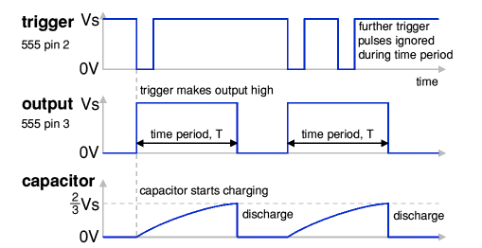

Perioada de sincronizare este declanșată (pornită) atunci când intrarea de declanșare (pinul 2) este mai mică de 1/3 Vs, ceea ce face ca ieșirea să fie ridicată (+Vs) și condensatorul C1 începe să se încarce prin rezistența R1. Odată ce perioada de timp a început, impulsurile declanșatoare suplimentare sunt ignorate.

Pragul de intrare (pinul 6) monitorizează tensiunea pe C1 și când aceasta atinge 2/3 Vs, perioada de timp se termină și ieșirea devine scăzută. În același timp, descărcarea (pinul 7) este conectată intern la 0V, descărcând condensatorul gata pentru următorul declanșator.

Intrarea de resetare (pinul 4) suprascrie toate celelalte intrări, iar sincronizarea poate fi anulată în orice moment prin conectarea resetării la 0V, ceea ce face ca ieșirea să fie scăzută instantaneu și descarcă condensatorul. Dacă funcția de resetare nu este necesară, pinul de resetare trebuie conectat la +Vs direct cu fir sau cu un rezistor de aproximativ 10kohm (valoarea nu este critică).

1. Astabil

Circuitul integrat cu temporizator 555 poate fi utilizat cu câteva componente simple pentru a construi un circuit stabil care produce o "undă pătrată". Aceasta este o formă de undă digitală cu tranziții ascuțite între scăzut (0V) și ridicat (+Vs), duratele stărilor joase și înalte pot fi diferite. Circuitul se numește Astabil deoarece nu este stabil în nicio stare: ieșirea se schimbă continuu între "scăzut" și "ridicat".

Perioada de timp și frecvența

Perioada de timp (T) a undei pătrate este timpul pentru un ciclu complet, dar este adesea mai bine să se ia în considerare frecvența (f), care este numărul de cicluri pe secundă.

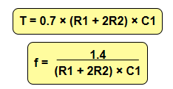

T = perioada de timp în secunde (s)

f = frecvența în hertzi (Hz)

R1 = rezistență în ohmi (ohmi)

R2 = rezistență în ohmi (ohmi)

C1 = capacitatea în farade (F)

Dacă R1 este mult mai mic decât R2, putem ignora R1 și folosi:

Duty-Cycle

Ciclul de funcționare al unui circuit stabil este proporția ciclului complet pentru care ieșirea este ridicată (timpul de marcare). Acesta este de obicei dat ca procent.

Pentru un circuit stabil standard 555, timpul de marcare (Tm) trebuie să fie mai mare decât spațiul-timp (Ts), deci ciclul de funcționare trebuie să fie de cel puțin 50%:

Cu ieșirea ridicată (+Vs), condensatorul C1 este încărcat de curentul care trece prin R1 și R2.

Intrările de prag și declanșator monitorizează tensiunea condensatorului și când atinge 2/3Vs (tensiune de prag), ieșirea devine scăzută și pinul de descărcare este conectat la 0V.

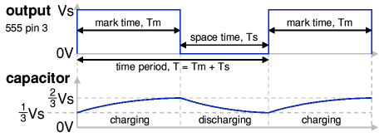

Condensatorul se descarcă acum cu curent care curge prin R2 în pinul de descărcare. Când tensiunea scade la 1/3Vs (tensiunea de declanșare), ieșirea devine din nou ridicată și știftul de descărcare este deconectat, permițând condensatorului să înceapă din nou încărcarea.

Acest ciclu se repetă continuu, cu excepția cazului în care intrarea de resetare este conectată la 0V, ceea ce forțează ieșirea scăzută, în timp ce resetarea este de 0V.

Un Astabil poate fi utilizat pentru a furniza semnalul ceasului pentru circuite, cum ar fi contoarele.

Un stabil de joasă frecvență (< 10Hz) poate fi folosit pentru a aprinde și stinge un LED, blițurile de frecvență mai mare sunt prea rapide pentru a fi văzute clar. Conducerea unui difuzor sau a unui traductor piezo cu o frecvență joasă mai mică de 20Hz va produce o serie de "clicuri" (câte unul pentru fiecare tranziție joasă / înaltă) și acest lucru poate fi folosit pentru a face un metronom simplu.

Un stabil de frecvență audio (20Hz până la 20kHz) poate fi utilizat pentru a produce un sunet de la un difuzor sau traductor piezo. Sunetul este potrivit pentru zgomote și bipuri. Frecvența naturală (rezonantă) a majorității traductoarelor piezo este de aproximativ 3kHz și acest lucru le va face să producă un sunet deosebit de puternic.

Functionare Program

Script555(fisierul script principal) –html

Functie555(aspect interfata) - css

Buton_semnale(functionalitate interfata) - javascript

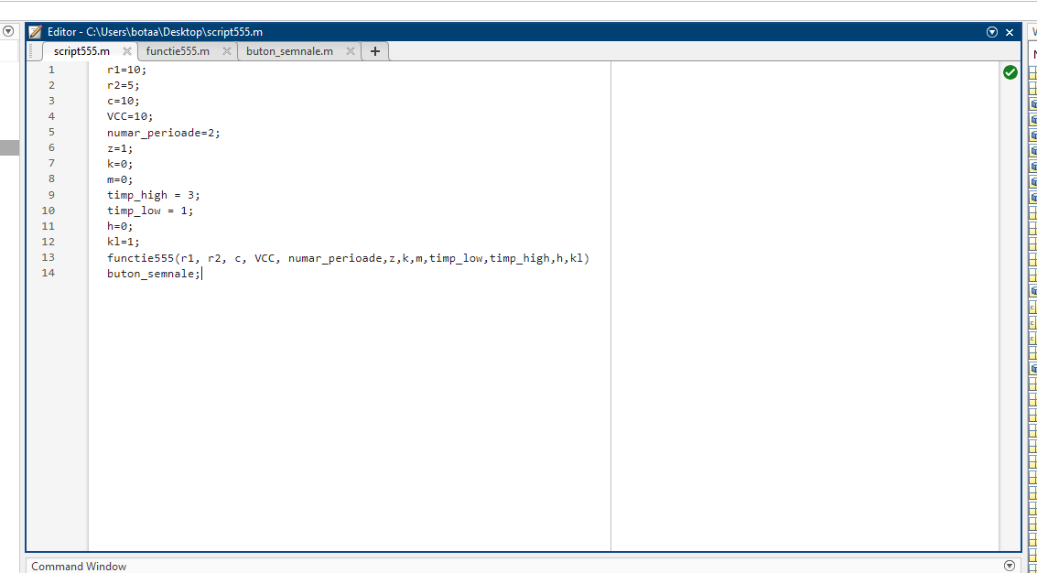

Am inceput programaul prin declararea primului fisier script in care am declarat variabilele de care avem nevoie la rularea programului si unde am apelat functia functie555 si buton_semnale de care ne am ajutat pentru a updata instant variabile noi pe plot.

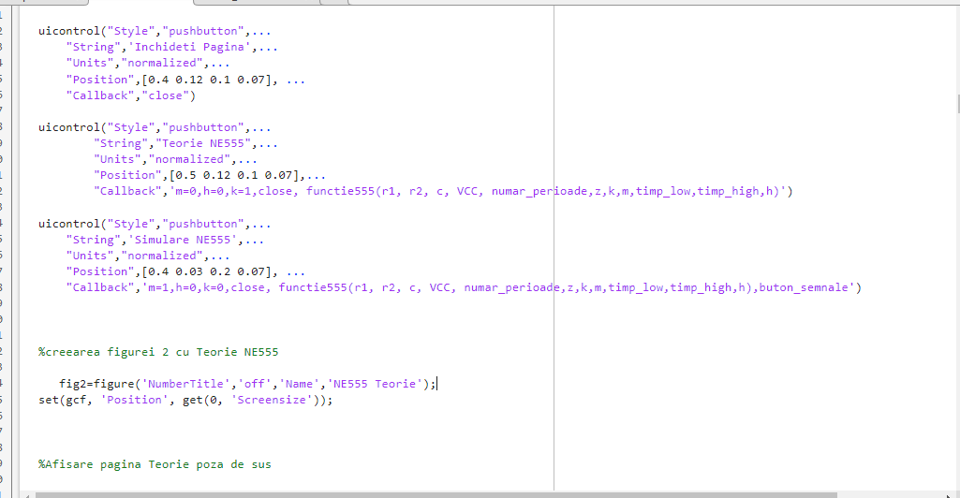

In fisierul functie555 au fost declarate toate componentele de pe interfata in care au fost descrise si functionalitatea lor ,dimensiuni,pozitii. Atat cat si crearea figurilor.O parte foarte complicata a constituito transformarea valorile din ohm in km in mega , a durat destul de mult implementarea cat si cautarea informatiilor necesare .

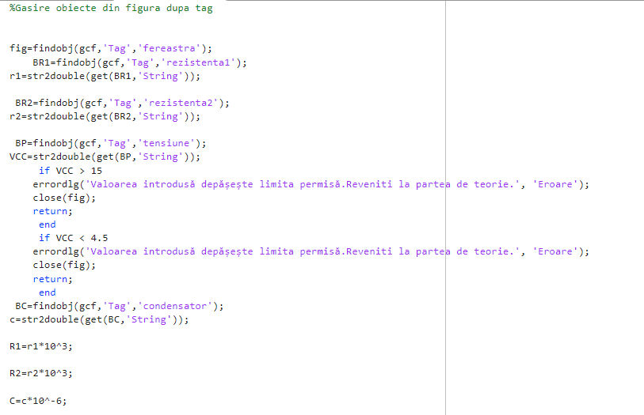

Prima parte din script ul care descrie comportarea intregii interfete ne zice la inceput ca cauta in figura exact numele obiectului de unde are nevoie sa preia valoarea sau sa o schimbe.M am utilizat de faptul ca la fiecare obiect am dat un tag pe care l am apelat dupa .

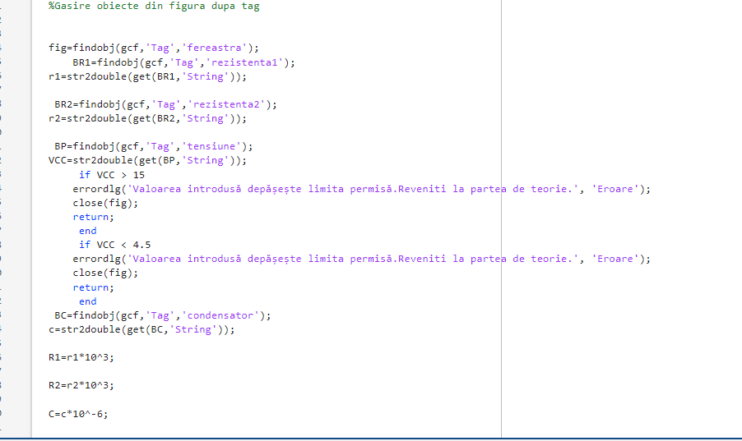

In script ul de buton_semnale au fost declarate mai in larg functionalitatea tutor butoanelor si alte lucruri. Precum ,am declarat erori in cazul in care anumite valori sunt prea mari sau prea mici pentru 555 sa fie bune . Au fost declarate si conditii prin care se stabiliesc cum sa functioneze plot urile ,unde si cum . De exemplu daca D>99 ,ar insemna ca outpu ul e pe high mereu ,adica condensatorul doar se incarca . Si asa am stabilit ca daca duty cycle ul este de aproximativ 100% ,sa mi afiseze graficele respective . La popup meniu m am folosit de o variabila z ,si am zis ,cand variabila z e 1 ,adica pupup meniul e pe prima optiune , sa mi deschida fereastra 1 ,iara cand se alege optiunea 2 , sa mi aleaga a doua figura pentru a mi deschide circuitul monostabil.

Sitografie

[555 Astable | Electronics Club](https://electronicsclub.info/555astable.htm)

[NE555 data sheet, product information and support | TI.com](https://www.ti.com/product/NE555)

[555 Oscillator Tutorial - The Astable Multivibrator (electronics-tutorials.ws)](https://www.electronics-tutorials.ws/waveforms/555_oscillator.html)

[555 (NE555) Astable Circuit Calculator (ohmslawcalculator.com)](https://ohmslawcalculator.com/555-astable-calculator)